の休みのお知らせ
 | 午前 | 午後
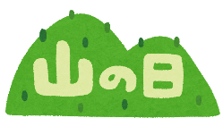８月１１日（土） | ○ | ○ １８時まで
８月１２日（日） | × | ×
８月１３日（月） | × | ×
８月１４日（火） | × | ×
８月１５日（水） | × | ×
８月１６日（木） | ○ | ○
８月１７日（金） | 通常診療 | 通常診療
８月１２日（日）～１５日（水）を
お休みさせていただきます。
※８月１６日（木）から通常診療いたします。
ご迷惑おかけしますが、よろしくお願い致します。

